ĐẠI HỌC BÁCH KHOA HÀ NỘI
TRƯỜNG ĐIỆN – ĐIỆN TỬ

BÁO CÁO
THIẾT KẾ & XÂY DỰNG
WEBSITE BẢN ĐỔ LỊCH SỬ VIỆT NAM

Học phần: Kĩ thuật phần mềm ứng dụng (ET3260)
Nhóm: 02
Nguyễn Đức Mạnh - 202414237
Trần Đình Việt Dũng - 202414071
Trịnh Anh Tuấn – 202414431
Sinh viên thực hiện:

Mã lớp: 173820
Giảng viên hướng dẫn: T.S Hoàng Quang Huy

Hà Nội, 2026

LỜI CẢM ƠN
Trước tiên, chúng em xin gửi lời cảm ơn chân thành đến Thầy Hoàng Quang Huy, giảng viên môn Kỹ thuật phần mềm ứng dụng – lớp 173820, đã tận tình giảng dạy, hướng dẫn và cung cấp cho chúng em những kiến thức cần thiết trong suốt quá trình học tập và thực hiện bài tập lớn.
Nhờ sự hướng dẫn và những góp ý quý báu của Thầy, chúng em đã có cơ hội vận dụng các kiến thức đã học vào việc phân tích, thiết kế và xây dựng sản phẩm phần mềm. Qua quá trình thực hiện, chúng em không chỉ củng cố kiến thức chuyên môn mà còn rèn luyện được kỹ năng làm việc nhóm, phân công công việc và giải quyết vấn đề trong quá trình phát triển phần mềm.
Do kiến thức và kinh nghiệm thực tế của chúng em còn hạn chế, bài làm chắc chắn không tránh khỏi những thiếu sót. Chúng em rất mong nhận được những nhận xét và góp ý từ Thầy để có thể hoàn thiện bài làm cũng như nâng cao kiến thức và kỹ năng của bản thân.
Một lần nữa, chúng em xin chân thành cảm ơn Thầy Hoàng Quang Huy vì sự tận tình và những kiến thức quý báu mà Thầy đã truyền đạt trong suốt học phần.
Chúng em xin chân thành cảm ơn!

Mục lục:
1: Giới thiệu đề tài 4
1.1 Bối cảnh 4
1.2 Mục tiêu đề tài 4
1.3 Đối tượng sử dụng 5
2: Phân tích sản phẩm 5
2.1 Tác nhân hệ thống 5
2.2 Yêu cầu chức năng 6
2.3 Yêu cầu phi chức năng 7
3: Phân rã chức năng 8
3.1 Biểu đồ phân rã chức năng 8
3.2 Bảng phân rã chức năng 9
4: Biểu đồ use case 13
4.1 Tác nhân hệ thống 13
4.2 Biểu đồ use case tổng quát 13
5: Đặc tả 03 use case chi tiết 14
5.1 Tra cứu sự kiện trên bản đồ 14
5.2 Xem chi tiết sự kiện lịch sử 15
5.3 Quản lý dữ liệu sự kiện lịch sử 17
6: Biểu đồ luồng hoạt động cho 03 use case chi tiết 19
6.1 Tra cứu sự kiện trên bản đồ 19
6.2 Xem chi tiết sự kiện lịch sử 20
6.3 Quản lý dữ liệu sự kiện lịch sử 21
7. SRS và RTM 22
7.1 Biểu đồ luồng dữ liệu DFD mức 0 22
7.2 Biểu đồ luồng dữ liệu DFD mức 1 22
7.3 Phân loại NFR theo ISO 25010 23
7.4 Chỉ số định lượng NFR 24
7.5 Ma trận truy vết yêu cầu (RTM) 25
7.6 Dự thảo tài liệu SRS (IEEE 830) 26

1: Giới thiệu đề tài

Bối cảnh
Tiến trình lịch sử Việt Nam luôn gắn liền chặt chẽ với sự đa dạng về không gian địa lý và các mốc thời gian cụ thể. Tuy nhiên, phương pháp tiếp cận qua văn bản truyền thống thường gây trở ngại cho người học trong việc hình dung và liên kết giữa tiến trình thời gian với bối cảnh không gian diễn ra sự kiện. Để giải quyết hạn chế này, "Website Bản đồ Sự kiện Lịch sử Việt Nam" được đề xuất xây dựng nhằm mục đích số hóa và trực quan hóa các dữ kiện lịch sử lên nền tảng bản đồ, qua đó giúp người dùng tra cứu thông tin một cách nhanh chóng dựa trên địa điểm, thời điểm và phân loại sự kiện

Mục tiêu đề tài
Hệ thống được thiết kế nhằm hướng tới các mục tiêu trọng tâm sau:
- Xây dựng một bản đồ số mang tính tương tác cao, giúp hiển thị rõ nét các sự kiện lịch sử của Việt Nam dựa trên các mốc thời gian và vị trí địa lý tương ứng.
- Cung cấp công cụ hỗ trợ người dùng tra cứu, áp dụng bộ lọc và theo dõi thông tin chi tiết của các sự kiện một cách trực quan, sinh động.
- Hỗ trợ ban quản trị hệ thống các chức năng toàn diện để nhập liệu, cập nhật, kiểm duyệt và xuất bản các thông tin lịch sử một cách chính xác.
- Thiết lập một nền tảng cơ sở linh hoạt, sẵn sàng cho các đợt mở rộng trong tương lai như bổ sung thêm hình ảnh, tài liệu tham khảo, các tuyến đường hành quân, vùng lãnh thổ hoặc các lớp bản đồ chuyên sâu.

Đối tượng sử dụng
Đối tượng | Mục đích sử dụng
Học sinh, sinh viên | Tra cứu sự kiện, tìm hiểu mối liên hệ giữa sự kiện lịch sử và vị trí địa lý.
Giáo viên, người thuyết trình | Dùng bản đồ để minh họa bài giảng  Trình bày mạch sự kiện theo thời gian.
Người quan tâm đến lịch sử | Khám phá các sự kiện lịch sử theo địa phương, thời kỳ hoặc chủ đề.
Quản trị viên | Quản lý dữ liệu sự kiện, nguồn tư liệu, tọa độ và trạng thái xuất bản.

2: Phân tích sản phẩm

2.1 Tác nhân hệ thống
Tác nhân | Mô tả
Khách truy cập | Người dùng không đăng nhập; có thể xem bản đồ, tìm kiếm, lọc, xem chi tiết và gửi góp ý.
Người dùng đăng nhập | Người dùng đã xác thực; trong phiên bản hiện tại chủ yếu đại diện cho tài khoản truy cập khu vực quản trị.
Quản trị viên | Người có quyền quản lý dữ liệu sự kiện, nhân vật, địa danh, diễn biến, ảnh và góp ý.
Hệ thống | Thành phần xử lý API, xác thực JWT, kiểm tra dữ liệu đầu vào, lưu trữ MySQL và trả dữ liệu cho giao diện.

2.2 Yêu cầu chức năng
Mã | Tên yêu cầu | Mô tả | Ưu tiên
FR-01 | Hiển thị bản đồ tương tác | Hệ thống hiển thị bản đồ Việt Nam, hỗ trợ phóng to, thu nhỏ, kéo bản đồ và xem các điểm/vùng sự kiện. | Cao
FR-02 | Hiển thị sự kiện trên bản đồ | Mỗi sự kiện được hiển thị bằng marker, vùng GeoJSON hoặc tuyến đường tùy loại dữ liệu. | Cao
FR-03 | Tìm kiếm sự kiện | Người dùng tìm kiếm theo tên sự kiện, nhân vật, địa danh hoặc từ khóa liên quan. | Cao
FR-04 | Lọc sự kiện | Cho phép lọc theo thời kỳ, năm, địa phương, loại sự kiện, chủ đề hoặc triều đại. | Cao
FR-05 | Xem chi tiết sự kiện | Người dùng xem thông tin gồm tiêu đề, thời gian, địa điểm, mô tả, hình ảnh, nguồn tư liệu và sự kiện liên quan. | Cao
FR-06 | Timeline sự kiện | Hệ thống cho phép xem hoặc kéo mốc thời gian để quan sát sự kiện theo trình tự lịch sử. | Trung bình
FR-07 | Gửi góp ý/báo lỗi | Người dùng có thể gửi phản hồi khi phát hiện dữ liệu sai hoặc muốn đề xuất sự kiện mới. | Trung bình
FR-08 | Đăng nhập quản trị | Quản trị viên đăng nhập để truy cập khu vực quản lý dữ liệu. | Cao
FR-09 | Quản lý dữ liệu sự kiện | Quản trị viên thêm, sửa, xóa, lưu nháp và xuất bản sự kiện lịch sử. | Cao
FR-10 | Quản lý tọa độ và GeoJSON | Quản trị viên nhập tọa độ điểm, vẽ vùng hoặc tải file GeoJSON cho sự kiện. | Cao
FR-11 | Quản lý nguồn tư liệu | Quản trị viên gắn nguồn tham khảo, hình ảnh minh họa và ghi chú kiểm chứng dữ liệu. | Trung bình
FR-12 | Chia sẻ liên kết | Người dùng có thể sao chép liên kết trực tiếp đến một sự kiện hoặc trạng thái bản đồ đã lọc. | Thấp
FR-13 | Quản lý góp ý | Admin xem, cập nhật trạng thái hoặc xóa góp ý người dùng. | Thấp

2.3 Yêu cầu phi chức năng
Mã | Loại yêu cầu | Mô tả
NFR-01 | Hiệu năng | Trang bản đồ ban đầu tải trong thời gian hợp lý; thao tác lọc và tìm kiếm phản hồi nhanh với bộ dữ liệu bài tập lớn.
NFR-02 | Dễ sử dụng | Giao diện rõ ràng, có thanh tìm kiếm, bộ lọc dễ hiểu và biểu tượng bản đồ nhất quán.
NFR-03 | Tương thích thiết bị | Website hoạt động tốt trên Chrome, Edge, Firefox và màn hình điện thoại.
NFR-04 | Tính chính xác dữ liệu | Mỗi sự kiện cần có nguồn tham khảo hoặc ghi chú kiểm chứng trước khi xuất bản.
NFR-05 | Bảo mật | Khu vực quản trị yêu cầu đăng nhập; dữ liệu đầu vào được kiểm tra để tránh lỗi nhập liệu và tấn công cơ bản.
NFR-06 | Khả năng mở rộng | Có thể bổ sung thêm lớp bản đồ, nhiều loại sự kiện, hình ảnh và bộ lọc trong tương lai.
NFR-07 | Bảo trì | Mã nguồn chia module rõ ràng: bản đồ, tìm kiếm, chi tiết sự kiện, quản trị dữ liệu.
NFR-08 | Khả dụng | Hệ thống cần có cơ chế thông báo lỗi thân thiện khi không tải được bản đồ hoặc dữ liệu.
NFR-09 | Sao lưu | Dữ liệu sự kiện và nguồn tư liệu cần được sao lưu định kỳ trong giai đoạn vận hành thật.
NFR-10 | Khả năng truy cập | Màu sắc, cỡ chữ, mô tả ảnh và cấu trúc trang hỗ trợ người dùng dễ đọc, kể cả trên thiết bị nhỏ.

3: Phân rã chức năng

3.1 Biểu đồ phân rã chức năng
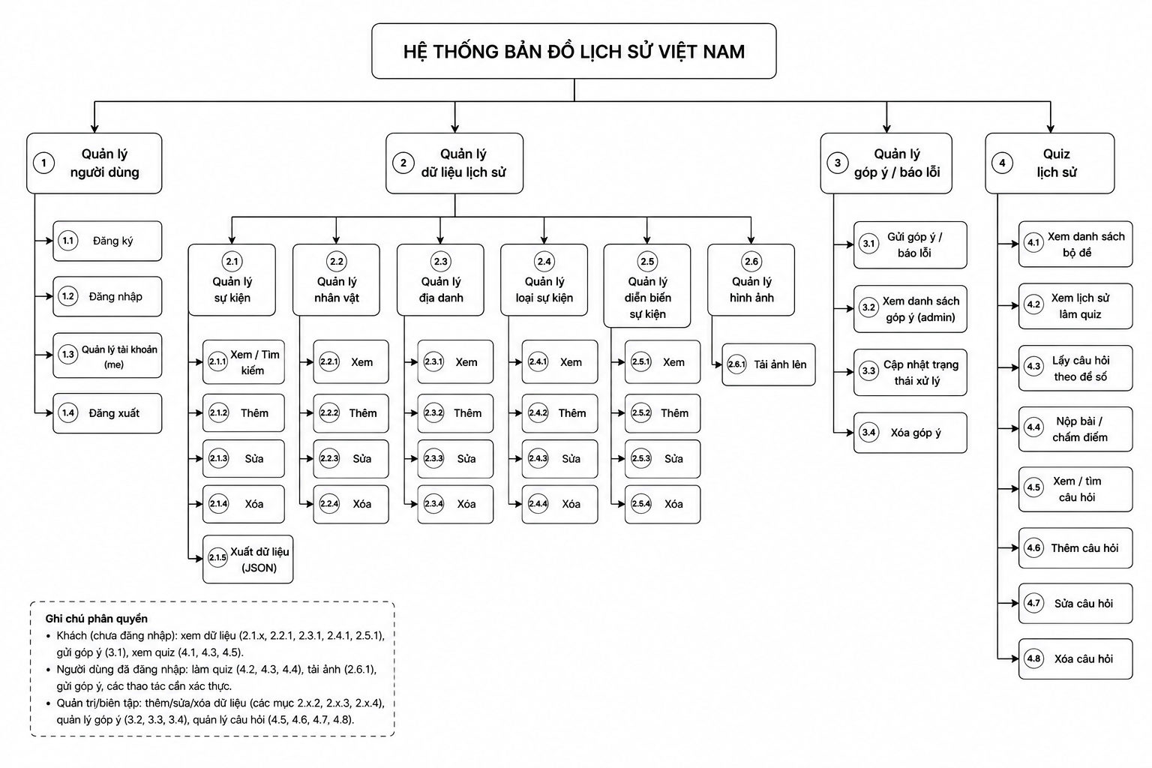
Hình 1. Biểu đồ phân rã chức năng của website

3.2 Bảng phân rã chức năng
Mã | Khối chức năng | Chức năng con | Mô tả
1 | Tra cứu bản đồ lịch sử | Xem bản đồ lịch sử | Hiển thị bản đồ nền; hiển thị marker/vùng/tuyến; điều khiển zoom và timeline.
1 | Tra cứu bản đồ lịch sử | Xem danh sách sự kiện | Hiện thị danh sách; Chọn trong danh sách.
1 | Tra cứu bản đồ lịch sử | Lọc sự kiện theo loại/thời gian | Tìm kiếm sự kiện cần thiết thông qua bộ lọc loại và bộ lọc thời gian
1 | Tra cứu bản đồ lịch sử | Chọn sự kiện trên bản đồ | Hiển thị sự kiện trên bản đồ; Có thể chọn vào sự kiện để xem chi tiết.
1 | Tra cứu bản đồ lịch sử | Xem chi tiết sự kiện kèm diễn biến, nhân vật liên quan | Nội dung chi tiết kèm thông tin cần thiết và liên quan tới sự kiện/nhân vật
1 | Tra cứu bản đồ lịch sử | Chia sẻ thông tin sự kiện | Gửi thông tin tới các người dùng khác
2 | Quản trị người dùng hệ thống | Đăng nhập quản trị | Cho phép quản trị viên đăng nhập vào hệ thống bằng tài khoản và mật khẩu để truy cập khu vực quản lý dữ liệu.
2 | Quản trị người dùng hệ thống | Kiểm tra phiên đăng nhập | Kiểm tra trạng thái đăng nhập của quản trị viên thông qua token, bảo đảm người dùng chưa xác thực không thể truy cập chức năng quản trị.
2 | Quản trị người dùng hệ thống | Phân quyền thao tác quản trị | Xác định quyền thao tác của tài khoản đăng nhập, phân biệt vai trò quản trị viên hoặc người biên tập để kiểm soát quyền thêm, sửa, xóa dữ liệu.
2 | Quản trị người dùng hệ thống | Hiển thị thông tin tài khoản | Hiển thị tên hoặc thông tin tài khoản đang đăng nhập để người quản trị biết phiên làm việc hiện tại thuộc về người dùng nào.
2 | Quản trị người dùng hệ thống | Đăng xuất khỏi hệ thống | Cho phép người dùng quản trị kết thúc phiên làm việc, xóa token đăng nhập và quay lại màn hình đăng nhập.
3 | Quản lý dữ liệu sự kiện lịch sử | Xem danh sách sự kiện | Hiển thị toàn bộ danh sách sự kiện trong trang quản trị, bao gồm cả sự kiện đã xuất bản và sự kiện đang lưu nháp.
3 | Quản lý dữ liệu sự kiện lịch sử | Thêm sự kiện mới | Cho phép quản trị viên nhập thông tin sự kiện mới như tên, năm, địa điểm, loại sự kiện, mô tả, kết quả, nguồn và hình ảnh minh họa.
3 | Quản lý dữ liệu sự kiện lịch sử | Cập nhật thông tin sự kiện | Cho phép chỉnh sửa thông tin của sự kiện đã có để bổ sung dữ liệu, sửa lỗi nội dung hoặc cập nhật thông tin chính xác hơn.
3 | Quản lý dữ liệu sự kiện lịch sử | Xóa sự kiện | Cho phép quản trị viên xóa sự kiện không còn phù hợp, bị trùng lặp hoặc có nội dung sai khỏi hệ thống.
3 | Quản lý dữ liệu sự kiện lịch sử | Xuất bản sự kiện | Chuyển trạng thái sự kiện từ bản nháp sang đã xuất bản để sự kiện được hiển thị trên giao diện bản đồ công khai.
3 | Quản lý dữ liệu sự kiện lịch sử | Lưu nháp sự kiện | Cho phép lưu tạm sự kiện chưa hoàn thiện, chưa công khai cho người dùng bên ngoài cho đến khi được kiểm duyệt và xuất bản.
3 | Quản lý dữ liệu sự kiện lịch sử | Gắn nhân vật/ địa điểm cho sự kiện | Liên kết sự kiện với nhân vật lịch sử và địa danh liên quan để làm rõ bối cảnh, vị trí và vai trò của các đối tượng trong sự kiện.
3 | Quản lý dữ liệu sự kiện lịch sử | Xuất dữ liệu sự kiện | Cho phép xuất dữ liệu sự kiện ra định dạng JSON để sao lưu, kiểm tra hoặc tái sử dụng dữ liệu trong các môi trường khác.
3 | Quản lý dữ liệu sự kiện lịch sử | Quản lý loại sự kiện | Cho phép quản trị viên quản lý nhóm phân loại sự kiện như quân sự, chính trị, ngoại giao, văn hóa, xã hội nhằm phục vụ lọc và thống kê.
3 | Quản lý dữ liệu sự kiện lịch sử | Quản lý nhân vật lịch sử | Lưu trữ, cập nhật và liên kết thông tin nhân vật lịch sử với các sự kiện tương ứng.
3 | Quản lý dữ liệu sự kiện lịch sử | Quản lý địa danh lịch sử | Quản lý thông tin địa danh, tọa độ và mô tả địa điểm để phục vụ việc hiển thị sự kiện trên bản đồ.
3 | Quản lý dữ liệu sự kiện lịch sử | Quản lý hình ảnh minh họa | Cho phép thêm và quản lý hình ảnh liên quan đến sự kiện, giúp nội dung trực quan và sinh động hơn.
3 | Quản lý dữ liệu sự kiện lịch sử | Chuẩn hóa dữ liệu hiển thị | Kiểm tra và điều chỉnh dữ liệu sự kiện để bảo đảm thông tin hiển thị thống nhất, đúng định dạng và dễ đọc trên giao diện.
4 | Tiếp nhận và xử lý góp ý | Gửi góp ý từ người dùng | Cho phép người dùng gửi ý kiến đóng góp về nội dung, giao diện hoặc đề xuất bổ sung dữ liệu lịch sử.
4 |  | Gửi báo lỗi dữ liệu | Cho phép người dùng báo lỗi khi phát hiện sự kiện có thông tin sai, thiếu, trùng lặp hoặc vị trí bản đồ chưa chính xác.
4 |  | Xem danh sách góp ý | Cho phép quản trị viên xem toàn bộ danh sách góp ý/báo lỗi do người dùng gửi từ giao diện công khai.
4 |  | Cập nhật trạng thái góp ý | Cho phép quản trị viên đánh dấu trạng thái góp ý như mới tiếp nhận, đang xử lý hoặc đã xử lý.
4 |  | Phản hồi hoặc ghi nhận góp ý | Cho phép quản trị viên ghi nhận nội dung góp ý để phục vụ quá trình kiểm tra và cập nhật dữ liệu.
4 |  | Xóa góp ý không phù hợp | Cho phép loại bỏ các góp ý không liên quan, sai nội dung hoặc không còn cần thiết trong hệ thống.
5 | Vận hành và bảo trì hệ thống | Khởi tạo dữ liệu hệ thống | Tạo database, bảng dữ liệu và các thông tin ban đầu cần thiết để hệ thống có thể hoạt động.
5 | Vận hành và bảo trì hệ thống | Cập nhật dữ liệu mẫu | Nạp hoặc cập nhật dữ liệu mẫu về sự kiện, nhân vật, địa danh và loại sự kiện để phục vụ kiểm thử và trình diễn hệ thống.
5 | Vận hành và bảo trì hệ thống | Sao lưu dữ liệu | Hỗ trợ lưu trữ dữ liệu dưới dạng file xuất ra nhằm phục vụ khôi phục, kiểm tra hoặc chuyển đổi dữ liệu khi cần.
5 | Vận hành và bảo trì hệ thống | Kiểm tra tính hợp lệ của dữ liệu | Kiểm tra các trường dữ liệu quan trọng như năm, tọa độ, loại sự kiện, trạng thái và nội dung nhập để hạn chế lỗi khi vận hành.
5 | Vận hành và bảo trì hệ thống | Ghi nhận lỗi hệ thống | Ghi nhận và thông báo các lỗi phát sinh trong quá trình xử lý API, kết nối cơ sở dữ liệu hoặc thao tác người dùng để hỗ trợ bảo trì.

4: Biểu đồ use case

4.1 Tác nhân hệ thống
Tác nhân | Mô tả
Khách truy cập | Người dùng không đăng nhập; có thể xem bản đồ, tìm kiếm, lọc, xem chi tiết và gửi góp ý cơ bản.
Người dùng đăng nhập | Người dùng có tài khoản; có thể gửi góp ý chi tiết hơn, lưu hoặc chia sẻ trạng thái bản đồ ở giai đoạn mở rộng.
Quản trị viên | Người có quyền quản lý dữ liệu sự kiện, nguồn tư liệu, tọa độ, trạng thái kiểm duyệt và xuất bản.

4.2 Biểu đồ use case tổng quát
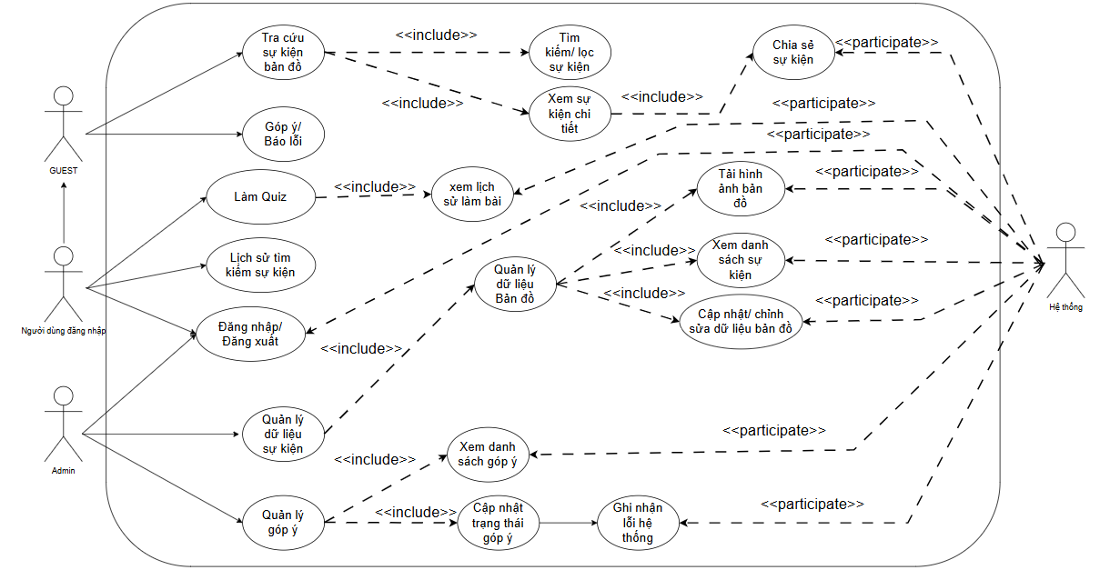
Hình 2. Biểu đồ ca sử dụng tổng quát của website

5: Đặc tả 03 use case chi tiết

5.1 Tra cứu sự kiện trên bản đồ
UC-01 |  | Tra cứu sự kiện trên bản đồ
Yêu cầu liên quan |  | Hiển thị được bản đồ
Tác nhân chính |  | GUEST/ Khách đăng nhập
Mục đích |  | Người dùng xem được các sự kiện lịch sử trên bản đồ và lọc theo nhu cầu.
Mô tả chung |  | Website hoạt động; dữ liệu sự kiện đã được xuất bản.
Điều kiện trước |  | Người dùng truy cập trang bản đồ hoặc nhập điều kiện tìm kiếm/lọc.
Điều kiện sau |  | Bản đồ và danh sách kết quả được cập nhật theo điều kiện người dùng chọn.
Dòng sự kiện chính
🡪 | 1. | Người dùng mở trang bản đồ.
🡨 | 2. | Hệ thống tải bản đồ nền và dữ liệu sự kiện mặc định.
🡪 | 3. | Người dùng nhập từ khóa hoặc chọn bộ lọc theo thời kỳ, địa phương, loại sự kiện.
🡨 | 4. | Hệ thống truy vấn dữ liệu sự kiện phù hợp.
🡨 | 5. | Hệ thống hiển thị marker/vùng sự kiện trên bản đồ và danh sách kết quả.
🡪 | 6. | Người dùng chọn một sự kiện để xem chi tiết hoặc tiếp tục điều chỉnh bộ lọc.
Dòng sự kiện thay thế
🡨 | 2.a | Lỗi tải bản đồ: Hệ thống hiển thị thông báo lỗi và vẫn cho phép xem danh sách sự kiện nếu dữ liệu còn tải được.
🡨 | 5.a | Không có kết quả: Hệ thống hiển thị thông báo không tìm thấy dữ liệu và gợi ý thay đổi bộ lọc.
🡨 | 5.b | Từ khóa quá ngắn hoặc không hợp lệ: Hệ thống yêu cầu nhập lại từ khóa rõ hơn.

5.2 Xem chi tiết sự kiện lịch sử
UC-02 |  | Xem chi tiết sự kiện lịch sử
Yêu cầu liên quan |  | Hiển thị được thông tin
Tác nhân chính |  | GUEST/ Khách đăng nhập
Mục đích |  | Người dùng hiểu được nội dung, bối cảnh, địa điểm và nguồn tư liệu của một sự kiện.
Mô tả chung |  | Website có hiển thị thông tin và nội dung khi được truy cập
Điều kiện trước |  | Sự kiện đã tồn tại và có trạng thái đã xuất bản.
Điều kiện sau |  | Thông tin chi tiết sự kiện được hiển thị; hệ thống có thể ghi nhận lượt xem ở giai đoạn mở rộng.
Dòng sự kiện chính
🡪 | 1. | Người dùng chọn một sự kiện từ bản đồ hoặc danh sách.
🡨 | 2. | Hệ thống nhận mã sự kiện và truy vấn thông tin chi tiết.
🡨 | 3. | Hệ thống hiển thị tên sự kiện, thời gian, địa điểm, mô tả, hình ảnh và nguồn tư liệu.
🡨 | 4. | Hệ thống hiển thị vị trí sự kiện trên bản đồ nhỏ hoặc bản đồ đang mở.
🡨 | 5. | Hệ thống gợi ý các sự kiện liên quan theo thời gian, địa phương hoặc chủ đề.
🡪 | 6. | Người dùng có thể quay lại bản đồ, xem nguồn tư liệu hoặc chia sẻ liên kết sự kiện.
Dòng sự kiện thay thế
🡨 | 4.a | Sự kiện không tồn tại: Hệ thống thông báo sự kiện không khả dụng và đưa người dùng về trang bản đồ.
🡨 | 4.b | Thiếu hình ảnh: Hệ thống vẫn hiển thị nội dung chữ và dùng ảnh mặc định hoặc bỏ qua vùng ảnh.
🡨 | 4.c | Nguồn tư liệu chưa đầy đủ: Hệ thống hiển thị ghi chú dữ liệu đang được bổ sung.

5.3 Quản lý dữ liệu sự kiện lịch sử
UC-03 |  | Quản lý dữ liệu sự kiện lịch sử
Yêu cầu liên quan |  | Hiển thị được thông tin
Tác nhân chính |  | Admin – Quản trị viên
Mục đích |  | Quản trị viên thêm, sửa, kiểm duyệt và xuất bản sự kiện lịch sử lên bản đồ.
Mô tả chung |  | Website cho phép Admin thêm, sửa, kiểm duyệt và xuất bản sự kiện lịch sử lên bản đồ.
Điều kiện trước |  | Quản trị viên có tài khoản hợp lệ và được cấp quyền quản lý nội dung.
Điều kiện sau |  | Sự kiện được lưu ở trạng thái nháp, chờ duyệt hoặc đã xuất bản; dữ liệu hiển thị trên bản đồ nếu được xuất bản.
Dòng sự kiện chính
🡪 | 1. | Quản trị viên đăng nhập vào hệ thống.
🡨 | 2. | Hệ thống xác thực tài khoản và quyền quản trị.
🡪 | 3. | Quản trị viên mở màn hình quản lý sự kiện và chọn thêm mới hoặc chỉnh sửa
🡪 | 4. | Quản trị viên nhập thông tin sự kiện: tên, thời gian, địa điểm, mô tả, loại sự kiện, thời kỳ.
🡪 | 5. | Quản trị viên nhập tọa độ, chọn marker, vẽ vùng hoặc tải dữ liệu GeoJSON.
🡪 | 6. | Quản trị viên thêm nguồn tư liệu, hình ảnh và ghi chú kiểm chứng.
🡨 | 7. | Hệ thống kiểm tra dữ liệu bắt buộc và định dạng địa lý.
🡪 | 8. | Quản trị viên lưu bản nháp hoặc xuất bản sự kiện.
🡨 | 9. | Hệ thống cập nhật sự kiện vào cơ sở dữ liệu và làm mới dữ liệu bản đồ.
Dòng sự kiện thay thế
🡨 | 2.a | Đăng nhập sai: Hệ thống từ chối truy cập và yêu cầu đăng nhập lại.
🡨 | 4.a,  7.a | Thiếu dữ liệu bắt buộc: Hệ thống đánh dấu trường lỗi và không cho xuất bản.
🡨 | 5.a | GeoJSON sai định dạng: Hệ thống thông báo lỗi, không lưu dữ liệu bản đồ cho đến khi sửa.
🡨 | 7.b | Trùng sự kiện: Hệ thống cảnh báo để quản trị viên kiểm tra trước khi lưu.

6: Biểu đồ luồng hoạt động cho 03 use case chi tiết

6.1 Tra cứu sự kiện trên bản đồ
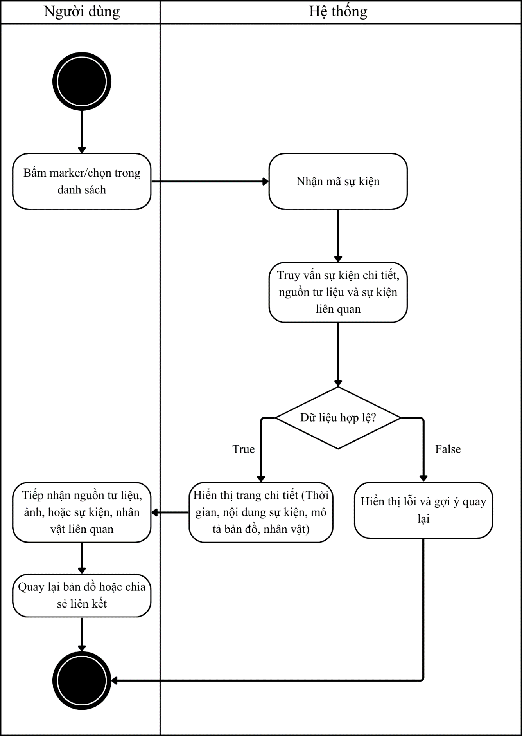
Hình 3. Biểu đồ luồng hoạt động UC01
Biểu đồ cho thấy người dùng bắt đầu từ trang bản đồ, nhập điều kiện tìm kiếm/lọc, hệ thống truy vấn dữ liệu và cập nhật marker hoặc thông báo không có kết quả.

6.2 Xem chi tiết sự kiện lịch sử
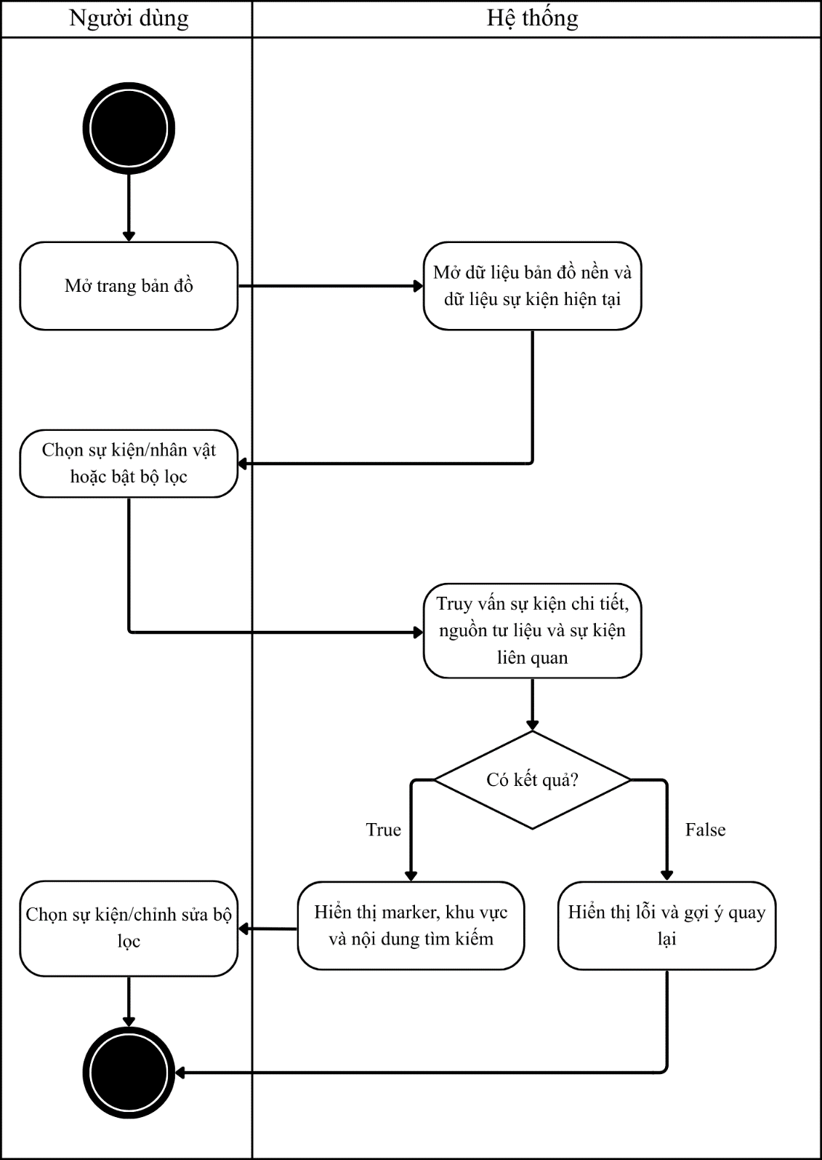
Hình 4. Biểu đồ luồng hoạt động UC02
Biểu đồ mô tả quá trình người dùng chọn một sự kiện, hệ thống lấy dữ liệu chi tiết, kiểm tra tính hợp lệ và hiển thị nội dung sự kiện kèm nguồn tư liệu.

6.3 Quản lý dữ liệu sự kiện lịch sử
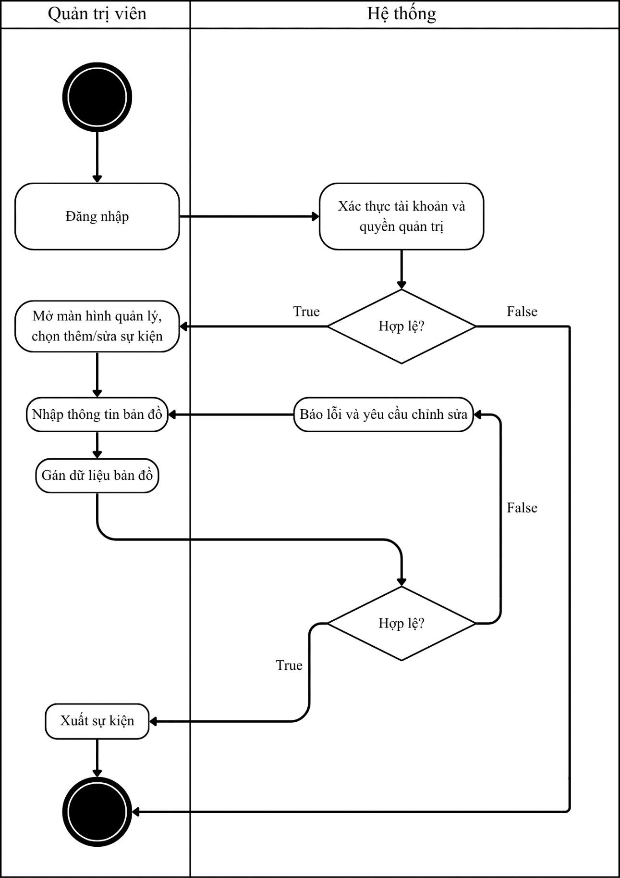
Hình 5. Biểu đồ luồng hoạt động UC03
Biểu đồ mô tả luồng quản trị viên đăng nhập, nhập dữ liệu sự kiện, gắn thông tin bản đồ, kiểm tra dữ liệu và xuất bản sự kiện.

7. SRS và RTM

7.1 Biểu đồ luồng dữ liệu DFD mức 0
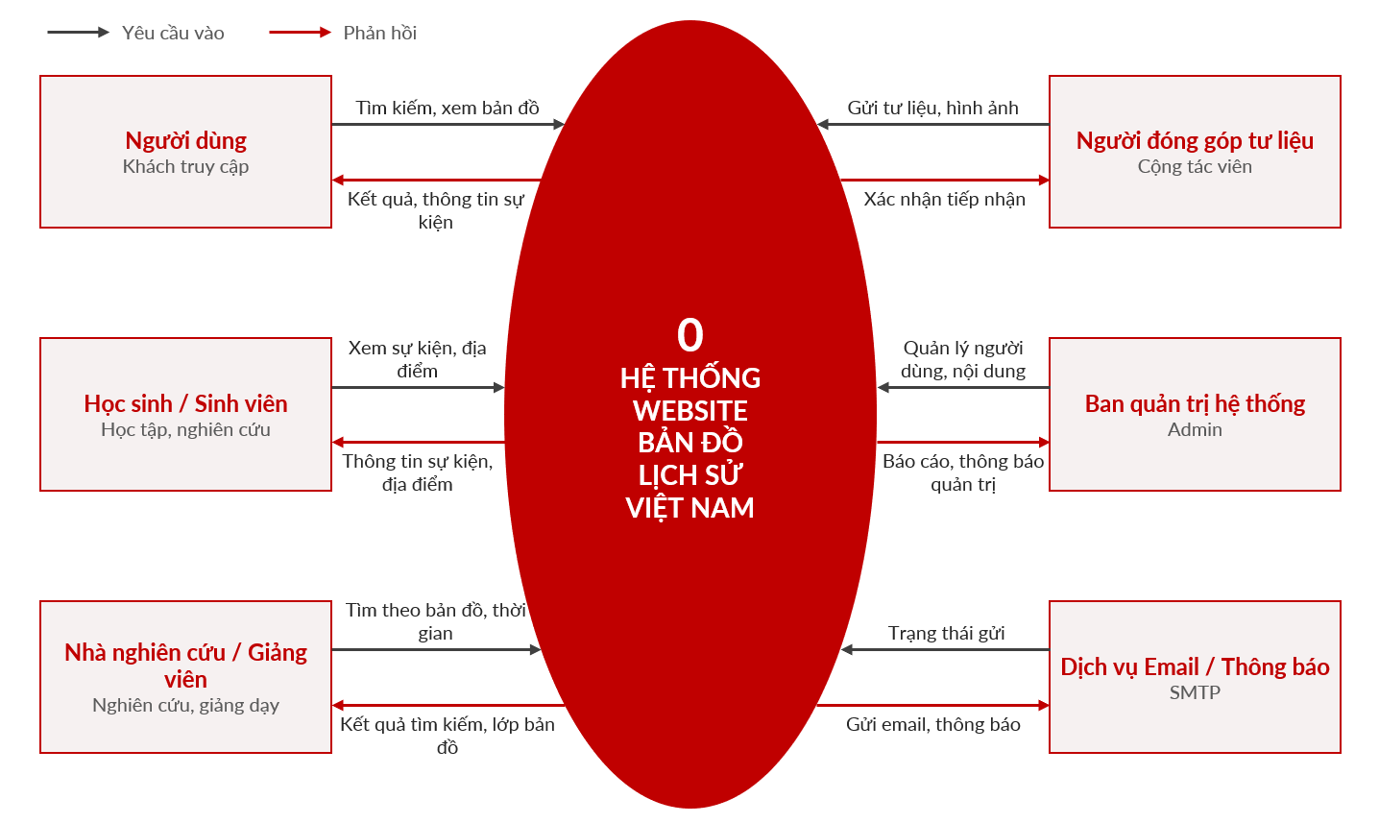

7.2 Biểu đồ luồng dữ liệu DFD mức 1
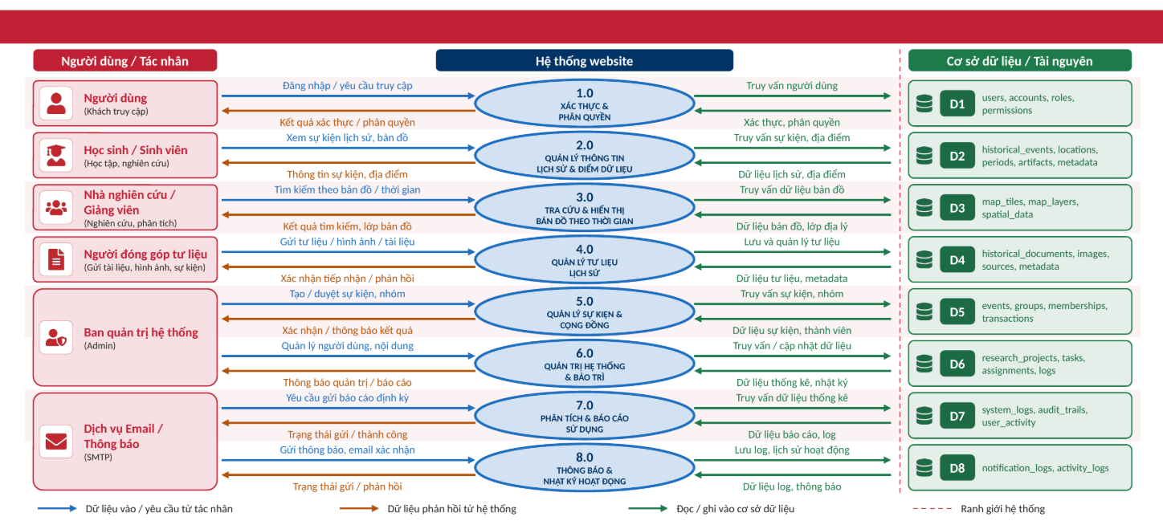
Đặc tính ISO 25010 | Đặc tính con liên quan | NFR của dự án
Functional suitability  (Phù hợp chức năng) | Completeness, correctness | FR-01 → FR-35  NFR-04 Tính chính xác dữ liệu
Performance efficiency  (Hiệu năng) | Time behaviour, capacity | NFR-01 Hiệu năng
Compatibility  (Tương thích) | Interoperability | Chưa đặt NFR riêng (chỉ tích hợp Email SMTP)
Usability  (Khả năng sử dụng) | Operability, accessibility | NFR-02 Dễ sử dụng  NFR-10 Khả năng truy cập
Reliability  (Độ tin cậy) | Availability, recoverability | NFR-08 Khả dụng  NFR-09 Sao lưu
Security  (Bảo mật) | Confidentiality, integrity | NFR-05 Bảo mật
Maintainability  (Bảo trì) | Modularity, modifiability | NFR-07 Bảo trì  NFR-06 Khả năng mở rộng
Portability  (Tính khả chuyển) | Adaptability | NFR-03 Tương thích thiết bị

7.3 Phân loại NFR theo ISO 25010

7.4 Chỉ số định lượng NFR
NFR | Chỉ số mục tiêu (đề xuất) | Cơ sở xác lập
NFR-01  Tải trang | ≤ 3 giây khi tải bản đồ; LCP ≤ 2,5 giây | Ngưỡng "Good" của Core Web Vitals (Google)
NFR-01  Tìm kiếm / lọc | ≤ 1 giây cho 95% yêu cầu | Giới hạn 1 giây để người dùng giữ mạch suy nghĩ (Nielsen)
NFR-01  Đồng thời | 100 người dùng đồng thời | Ước lượng từ một lớp học / buổi thuyết trình; xác nhận bằng kiểm thử tải
NFR-03  Tương thích | Chrome, Edge, Firefox bản mới; màn hình ≥ 360 px | Trình duyệt và độ rộng điện thoại phổ biến
NFR-05  Bảo mật | HTTPS; mật khẩu băm; chặn SQL injection, XSS | OWASP Top 10
NFR-08  Khả dụng | ≥ 99% thời gian hoạt động | Mức thường gặp ở hạ tầng hosting cho đồ án
NFR-10  Truy cập | Tương phản chữ/nền ≥ 4,5 : 1 | WCAG 2.1, mức AA

7.5 Ma trận truy vết yêu cầu (RTM)
Độ phủ: 6/6 nhu cầu nghiệp vụ có chức năng tương ứng; 35/35 FR được truy vết tới ít nhất một tiến trình DFD và một NFR liên quan.
Mã | Nhu cầu nghiệp vụ | FR | DFD | Use case | NFR
BR-01 | Xem bản đồ Việt Nam qua các thời kỳ | FR-01 → 06 | 3.0 | Tra cứu sự kiện trên bản đồ | NFR-01, 03
BR-02 | Xem chi tiết sự kiện lịch sử | FR-07 → 13 | 2.0, 3.0 | Xem chi tiết sự kiện lịch sử | NFR-01, 04
BR-03 | Tra cứu nhân vật lịch sử liên quan | FR-14 → 18 | 2.0 | Xem chi tiết sự kiện lịch sử | NFR-04
BR-04 | Tìm kiếm, lọc theo tên, thời gian, địa điểm | FR-19 → 24 | 3.0 | Tra cứu sự kiện trên bản đồ | NFR-01, 02
BR-05 | Xem tư liệu, nguồn tham khảo | FR-25 → 30 | 4.0 | Xem chi tiết sự kiện lịch sử | NFR-04
BR-06 | Quản trị, nhập liệu, cập nhật dữ liệu | FR-31 → 35 | 1.0, 2.0, 4.0, 6.0 | Quản lý dữ liệu sự kiện lịch sử | NFR-05, 07, 09

7.6 Dự thảo tài liệu SRS (IEEE 830)
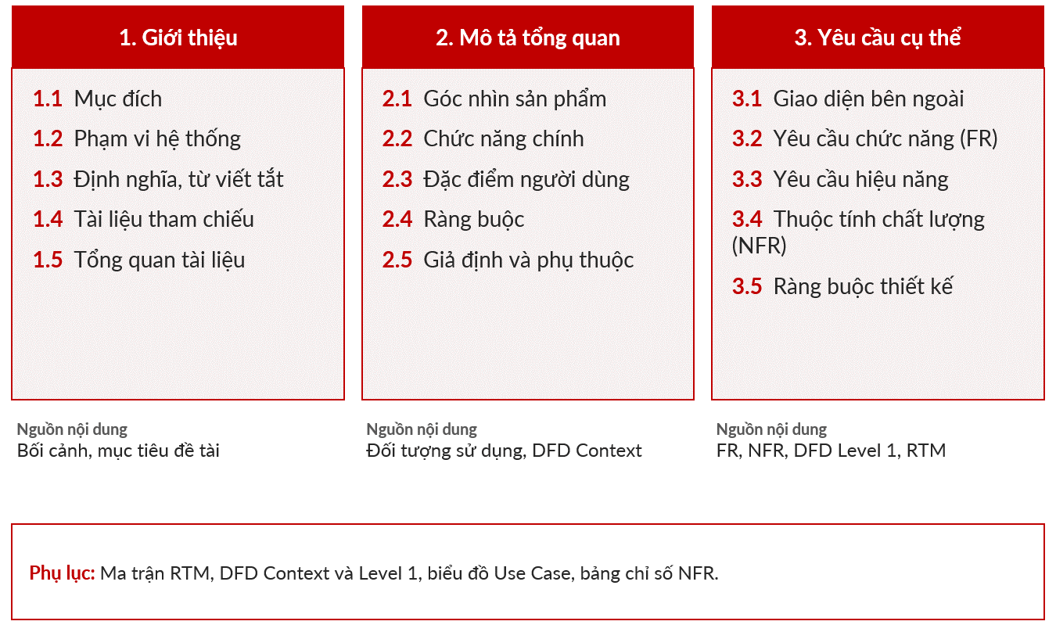

TÀI LIỆU THAM KHẢO
- Bảo tàng Lịch sử Quốc gia Việt Nam. Tư liệu và hiện vật lịch sử Việt Nam.
https://baotanglichsu.vn/
- Bộ giáo dục và đào tạo: các sách giáo khoa lịch sử 10; 11; 12…
- Viện Nghiên cứu Hán Nôm. Tư liệu lịch sử và văn bản Hán Nôm.
https://hannom.vass.gov.vn/
- Thư viện Quốc gia Việt Nam: đầu sách lịch sử và bản đồ Việt Nam: https://nlv.gov.vn
- OpenStreetMap Foundation: OpenStreetMap – dữ liệu bản đồ mở.
https://www.openstreetmap.org/
- Leaflet: JavaScript library for interactive maps.
https://leafletjs.com/

